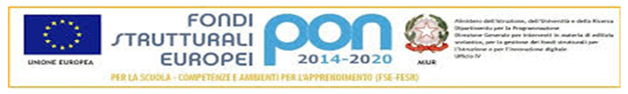Descrizione: Descrizione: flag_eu[1]

**Descrizione: Descrizione: stemma-della-repubblica-italiana-colori**

***DIREZIONE DIDATTICA CASTROVILLARI 2***

Via Delle Orchidee, 7 - 87012 Castrovillari (CS)

e-mail csee59100x@istruzione.it - pec: csee59100x@pec.istruzione.it

Codice meccanografico: csee59100x - CF: 83002260780 - Codice Univoco: UFESEJ

**www.ddcastrovillari2.edu.it**

**Anno scolastico 2019/2020**

**Circolare n. 128**

DIREZIONE DIDATTICA ‘2° CIRCOLO’

CASTROVILLARI (CS)

N° Prot. 2181 IV.8

del 24/08/2020 **Uscita**

Agli insegnanti

Al personale ATA

Direzione Didattica ‘2° Circolo’

Loro Sedi

Agli atti.

Al sito web.

**Oggetto**: avvio sorveglianza sanitaria eccezionale ai sensi del D.L. 19 maggio 2020, n. 34

 L’art. 83 del D.L. 19 maggio 2020, n. 34 dispone l’avvio della “sorveglianza sanitaria eccezionale dei lavoratori maggiormente esposti a rischio contagio, in ragione dell’età o della condizione di rischio derivante da immunodepressione, anche da patologia COVID-19, o da esiti di patologie oncologiche o dallo svolgimento di terapie salvavita o comunque da comorbilità che possono caratterizzare una maggiore rischiosità”, fino alla data di cessazione dello stato di emergenza per rischio sanitario sul territorio nazionale (ovvero fino al 31 luglio p.v.).

Nel “*Protocollo condiviso di regolazione delle misure per il contrasto e il contenimento della diffusione del virus Covid-19 negli ambienti di lavoro*”, pubblicato da INAIL il 23/04/2020, la sorveglianza sanitaria eccezionale viene prefigurata con riferimento ai lavoratori con età superiore a 55 anni, o al di sotto di tale età, ma che ritengano di rientrare, per condizioni patologiche, in tale situazione.

Pertanto, tutti i lavoratori in servizio presso questa Istituzione Scolastica che ritengono di essere in condizioni di fragilità, entro il termine di dieci giorni dalla data di pubblicazione del presente documento, dovranno richiedere al Dirigente Scolastico di essere sottoposti a visita da parte del Medico Competente / medico del lavoro INAIL.

La richiesta dovrà pervenire all’indirizzo di posta elettronica dell’Istituto (caselle PEO oppure PEC), secondo il modello allegato.

La richiesta dovrà essere corredata da copia del proprio documento di identità in corso di validità.

Allegati:

MODELLO RICHIESTA SORVEGLIANZA SANITARIA COVID

IL DIRIGENTE SCOLASTICO

*f.to* prof. Raffaele Le Pera

Firma autografa sostituita a mezzo stampa ex art.3, c.2 D.Lgs n.39/93